Ноябрь

Районный дистанционный Фестиваль, посвященный
Дню матери «Пусть всегда будет мама»

Цель Фестиваля – выявление и поддержка талантливых детей, посещающих ДОУ.
В районном фестивале достойно приняли участие воспитанники дошкольных групп:
- в номинации «Лучшая песня о маме» - коллектив группы «Колокольчики» - диплом 2 место; Дарья С. – диплом 3 место;
- в номинации «Эти стих для тебя родная» - Ксения М, диплом 1 место; София П., диплом 1 место;
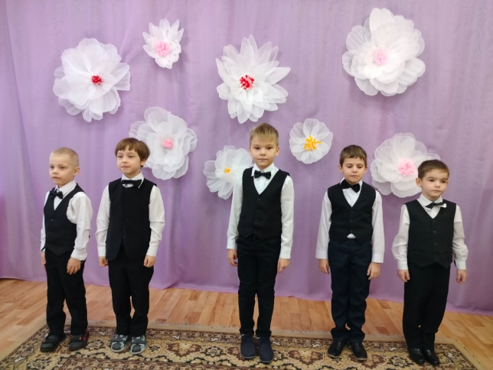
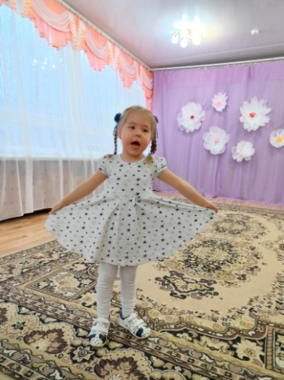
Молодцы ребята!!!

День открытых дверей

18 ноября 2022 года в ДОУ проведен день открытых дверей, посвященный Году культурного наследия народов России «Вместе мы – Россия!». В подготовке к празднику музыкальный зал украсили новым тематическим баннером, шарами, в группах стенгазетами с поздравлениями. Также в музыкальном зале представлена выставка семейных работ прикладного творчества народа коми «Радужка». По традиции на праздничном концерте, ребята всех возрастных групп демонстрировали свои таланты в песнях, танцах.
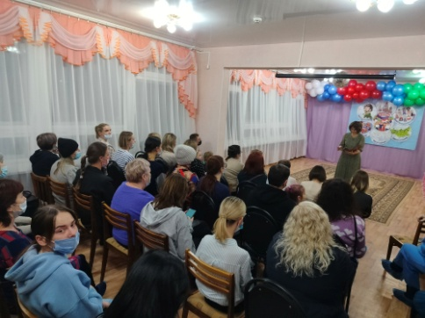
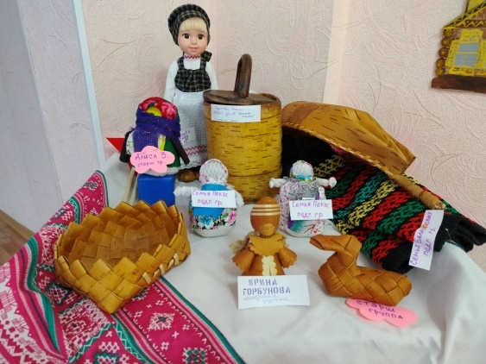
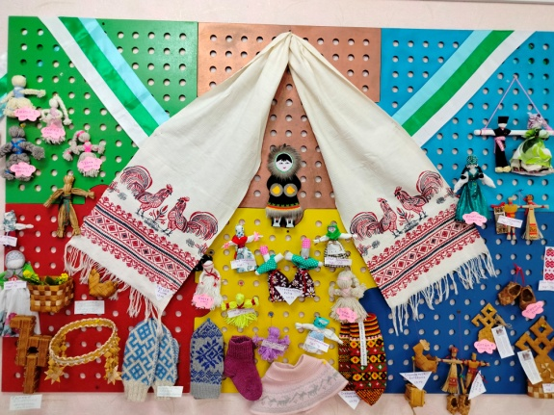
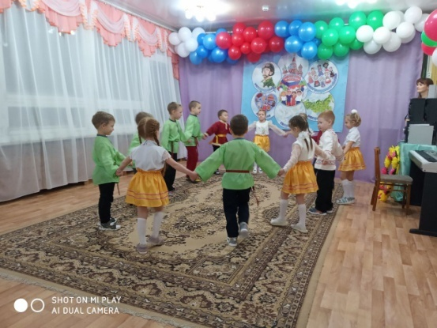
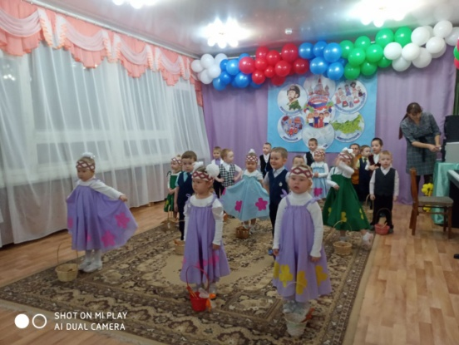
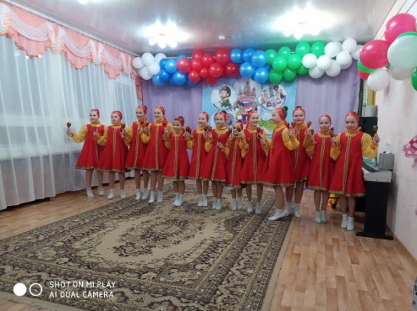

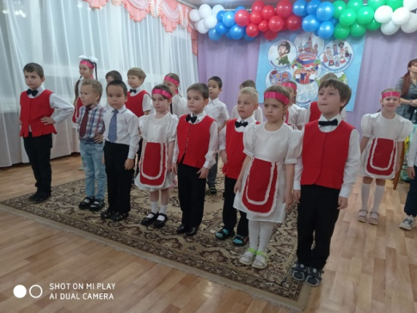
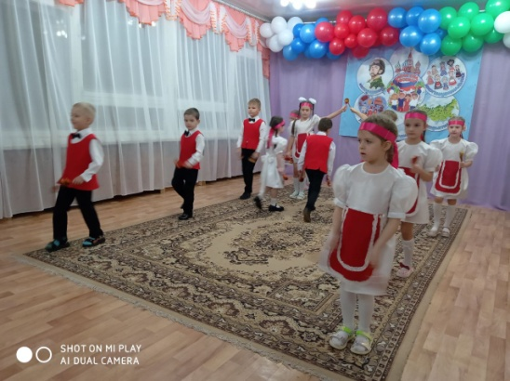

Декабрь

Смотр – конкурс
«Лучшая развивающая предметно-пространственная среда»

С целью определения эффективности образовательной работы в ДОУ по созданию предметно-развивающей среды и игрового пространства для детей; побуждения воспитателей к творческой деятельности, повышения их профессионального уровня в течение ноября месяца в ДОУ проведен конкурс «Предметно-развивающая среда в группах», итоги были подведены 21 декабря 2020 г.
По итогам конкурса отмечены:
- подготовительная группа «Колокольчики», Малышева Л.А. воспитатель, средняя группа «Солнышко», Бабина Е.И., Пономарева А.Г. воспитатели - диплом за 1 место в конкурсе;
- старшая группа «Абвгдейка», Филипцова И.Н., Мухамадиева О.Б., воспитатели - диплом за 2 место в конкурсе;
- младшая группа «Веселые ребята», Пархачева С.Ю., Тюкина Е.Ю., воспитатели - диплом за 3 место в конкурсе;
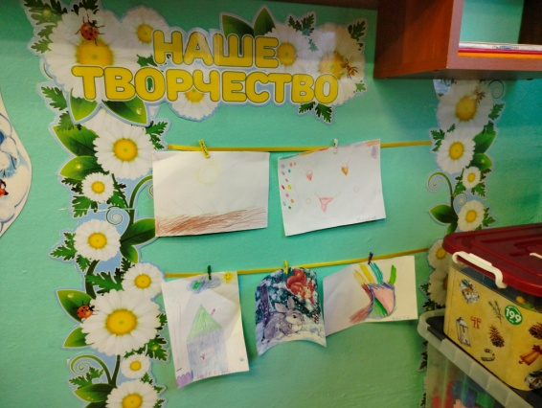
- 1 младшая группа «Бусинки», Пудова Е.Л., Петряева Е.В., воспитатели - сертификаты за участие в конкурсе.
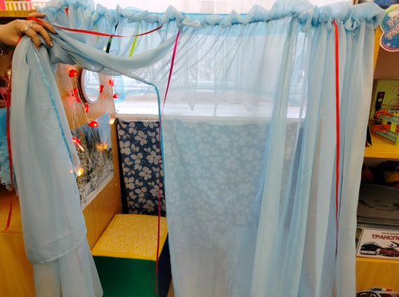
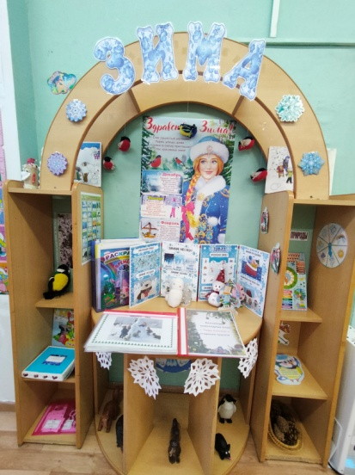
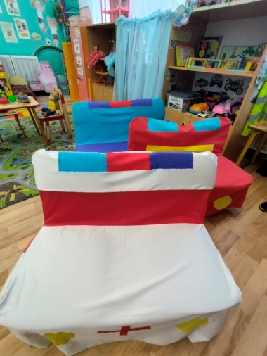
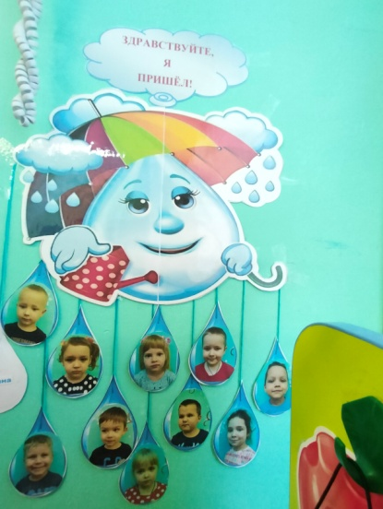
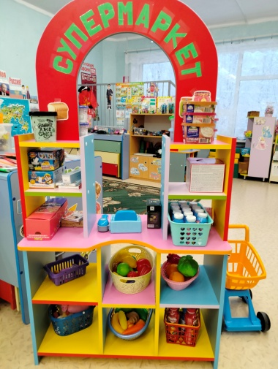

Семейный конкурс елочных игрушек
«Лучшая новогодняя игрушка - 2023»
В ДОУ проведен конкурс елочных игрушек, выполненных своими руками среди родителей и педагогов, детей. Цель конкурса: создание праздничной атмосферы и вовлечение детей и взрослых в творческий процесс по изготовлению авторской елочной игрушки.
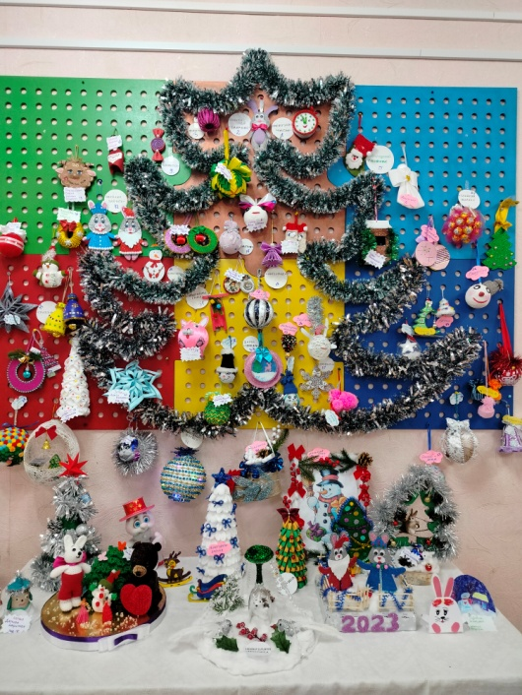
В конкурсе приняли участие все группы, 50 семей. В музыкальном зале организована выставка творческих работ. Все работы выполнены из безопасного материала, каждая работа оригинальна. Молодцы все участники!
Победителями конкурса стали следующие участники:
диплом 1 место:
- Тимофей С., младшая группа
- София П., младшая группа
- Матвей К., группа раннего возраста
- Сергей П., младшая группа
диплом 2 место:
- Владислав П., 1 младшая группа
- Ника и Сима П., подготовительная группа
- Женя Ш., средняя группа
диплом 3 место:
- Аня В., средняя группа
- Егор Б., группа раннего возраста
- Валерия К., младшая группа
- Алексей Б., старшая группа

Праздники для детей «Новогодний карнавал»
На основании годового плана работы ДОУ на 2022-2023 учебный год проведены для детей новогодние праздники. Дети восхищали всех своими новогодними нарядами, своими талантами. Всех детишек на празднике ожидало чудо и Дед Мороз.
